Customer Requirements Specification
(Lastenheft)

(TINF11D, SWE I Praxisprojekt 2012/2013)

Projekt: MultiCastor 3.0

Auftraggeber: Rentschler & Stuckert

Rotebühlplatz 41/1

70178 Stuttgart

Auftragnehmer: TINF11D –Team x

Rotebuehlplatz 41

70178 Stuttgart

Version | Datum | Autor | Kommentar
0.1 | 05.09.2012 |  | Dokument angelegt

Inhalt

1. Zielbestimmung 2
2. Produkteinsatz 2
2.1. Senden und Empfangen von Multicast-Daten 3
2.2. Registrierung von Multicast-Pfaden 3
3. Produktfunktionen 4
3.1. Use Cases 4
3.1.1. /LUC10/ Send Multicast 5
3.1.2. /LUC20/ Receive Multicast 5
3.1.3. /LUC30/ Analyse Multicast 5
3.1.4. /LUC40/ Configure Settings 5
3.1.5. /LUC42/ Save / Load Configuration File 5
3.1.6. /LUC43/ Set / Delete Multicast Group Membership 5
3.1.7. /LUC44/ Activate / Deactivate Multicast Group 5
3.1.8. /LUC45/ Configure Server Settings 5
3.2. Offene Punkte 6
3.3. Anforderungen 6
4. Produktdaten 7
5. Produktcharakteristiken 7
5.1. Systemumgebung 7
5.1.1. Hardwareumgebung 7
5.1.2. Softwareumgebung 8
5.2. Nicht-funktionale Anforderungen 8

- Zielbestimmung
Die bestehende Open-Source-Software „MultiCastor 2.x“ ist ein Tool zum Testen der Multicast-Funktionalitäten von Netzwerkgeräten. Es soll mit neuen Features und Verbesserungen der Usability zu „MultiCastor 3.0“ weiterentwickelt werden.
Insbesondere ist die Erweiterung des Tools um das Protokoll nach IEEE 802.1ak (GMRP) vorgesehen. Die Multicastregistrierung in den Netzwerk-Switchen erfolgt dann entweder über IGMP(IPv4), MLD(IPv6), MMRP(Layer 2) oder GMRP (Layer 2).
Für die Anwendung des Tools zu Testautomatisierungszecken soll ausserdem die Integration in das Automatisierungs-Framework STAF/STAX nachgewiesen werden.
Hierzu soll ein (teil)automatisiertes Regressionstestkonzept auf Black-Box-Ebene für die Software selbst entworfen werden.
Die erzielten Ergebnisse sollen anschliessend in das zugehörige Open-Source-Projekt einfliessen.
- Produkteinsatz

Dieser Abschnitt hat die Aufgabe den Einsatzbereich des zu entwickelnden Systems klarzustellen. Dazu gehören Erläuterungen der notwendigen Fachbegriffe und deren Zusammenhänge ebenso wie die Darstellung der systemrelevanten Abläufe im Einsatzbereich
.
Unter dem Produkteinsatz versteht man sowohl den direkten Problembereich, in dem das zu entwickelnde System eingesetzt werden soll, als auch die umgebenden Geschäftsprozesse.
Hier also den Problembereich des Projektes benennen und erläutern, ob es zu unterstützende Abläufe im Einsatzbereich (Geschäftsprozesse) gibt und wo sie zu finden sind.

Dieser Abschnitt muss so geschrieben sein, dass er, den Laien mit der Terminologie und den Zusammenhängen im Problembereich vertraut macht. Daher muss die Beschreibung möglichst allgemein sein. Außerdem sollte der Text gut strukturiert sein. Auch der Einsatz von erläuternden Graphiken ist manchmal sinnvoll.

Wichtig ist es auch noch, gemachte Annahmen sauber von den oben beschriebenen Fakten getrennt aufzulisten. Dies erleichtert eine spätere Fehlersuche, wenn das System nicht die Erwartungen erfüllt.

Senden und Empfangen von Multicast-Daten

Registrierung von Multicast-Pfaden

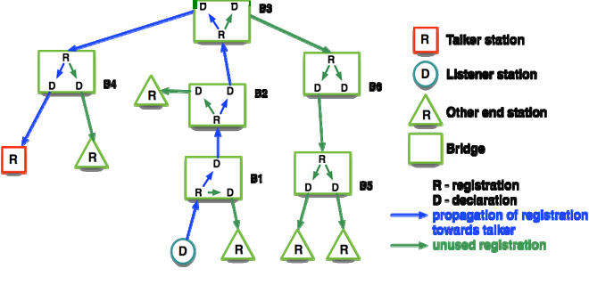
Abbildung 1: Registrierung Multicast Pfad

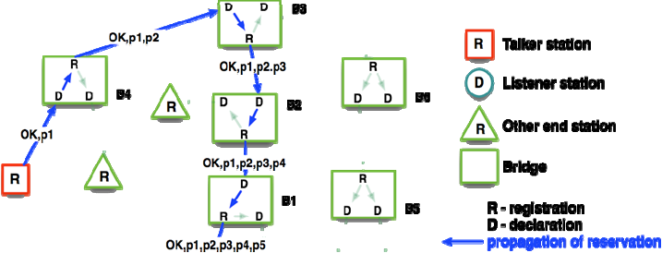

Abbildung 2: Reservierung Multicast Pfad

- Produktfunktionen
Dieser Abschnitt hat die Aufgabe, die Funktionalität des zu entwickelnden Systems sowohl überblicksartig als auch detaillierter zu beschreiben. In diesem Abschnitt werden die vom Produkt erwarteten Funktionalitäten beschrieben.

  - Use Cases

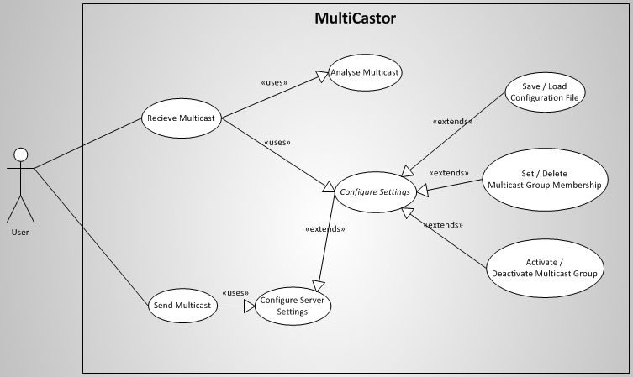Abbildung 3: Use Case Diagramm

Beschreibung der Use Cases aus Abbildung 1:

/LUC10/ Send Multicast
Das Programm ist in der Lage an verschiedene Multicast-Gruppen Daten zu senden.

/LUC20/ Receive Multicast
Dieser Use Case erlaubt das Empfangen von Multicast-Daten aus zuvor definierten Multicast-Gruppen und ist in der Lage diese Daten zu analysieren.

/LUC30/ Analyse Multicast
Diese Funktion wird von Receive Multicast genutzt und analysiert die einkommenden Daten nach bestimmten Kriterien wie Zeitintervall zwischen den Daten, ob Pakete verloren gegangen sind und vielen mehr. Genauere Informationen finden sich in der Sektion Produktanforderungen.

/LUC40/ Configure Settings
In dem Programm MultiCastor lassen sich eine Reihe von Einstellungen vornehmen oder auch Konfigurationsdateien laden. Beides lässt sich innerhalb der grafischen Benutzeroberfläche oder der Kommandozeile ausführen.

/LUC42/ Save / Load Configuration File
Diese Funktion ermöglicht es eine Konfigurationsdatei mit allen Einstellungen zu speichern und später wieder zu laden, so dass die Einstellungen nicht erneut vorgenommen werden müssen.

/LUC43/ Set / Delete Multicast Group Membership
Diese Funktion gestattet es dem User einer Multicast-Gruppe beizutreten, so dass der Client Daten von dieser Gruppe erhält, oder auch die Gruppe zu verlassen. Für den Server bedeutet das Setzen oder Entfernen zu einer Multicast-Gruppe, dass er an diese Gruppe sendet oder nicht mehr an diese Gruppe sendet.

/LUC44/ Activate / Deactivate Multicast Group
Bei dieser Einstellungen können Multicast-Gruppen deaktiviert werden, ohne sie zu löschen. So muss man eine Gruppe nicht neu hinzufügen sobald wieder Daten von ihr empfangen bzw. an sie gesendet werden sollen.

/LUC45/ Configure Server Settings
Dieser Use Case ermöglicht es verschiedene Sendearten für den Server zu konfigurieren, so dass der Nutzer zwischen einer sogenannten Low Time Resolution und einer High Time Resolution wählen kann. Bei der High Time Resolution werden die Daten in wesentlich kleineren Zeitabständen gesendet. Diese Funktion bringt jedoch den Server oft an die Grenzen seiner Rechenleistung.

Offene Punkte
In diesem Abschnitt sollen alle Probleme und offenen Fragen gesammelt werden. Bei einem fertigen Lastenheft sollte er hoffentlich leer sein, aber bei Zwischenversionen kommt diesem Abschnitt besondere Bedeutung zu!

Anforderungen
/LF10/ MultiCastor 2.0 muss das Multicast-Registrierungsprotokoll nach IEEE802.1ak (GMRP) unterstützen. Es muss sowohl ein Betrieb zwischen Sender und Empfänger mit einem zwischengeshalteten GMRP-fähigen Netzwerk als auch direkt Back-to-Back möglich sein.

/LF10.1/ Empfängerseitig muss für jede MAC-Adresse ein GMRP Zustandsautomat instanziiert werden.
/ LF10.1.1/ Beim Anlegen eines MC-Stroms muss eine JoinEmpty-Nachricht fuer die zugehörige MAC-Adresse abgesendet werden.
/ LF10.1.1/ Beim Aktivieren eines MC-Stroms muss eine JoinIn-Nachricht fuer die zugehörige MAC-Adresse abgesendet werden.
/ LF10.1.2/ Beim Deaktivieren eines MC-Stroms muss eine Leave-Nachricht fuer die zugehörige MAC-Adresse abgesendet werden.
/ LF10.1.3/ Bei Empfang einer Leave-Nachricht muss eine JoinIn-Nachricht fuer die zugehörige aktive MAC-Adresse abgesendet werden oder eine JoinEmpty-Nachricht, falls die MAC-Adresse inaktiv ist.
/ LF10.1.4/ Bei Empfang einer LeaveAll-Nachricht muss eine JoinIn-Nachricht fuer jede aktive MAC-Adresse und eine JoinEmpty-Nachricht fuer jede inaktive MAC-Adresse abgesendet werden.
/ LF10.1.5/ Der aktuelle Zustand der Empfänger-MC-Einstellungen muss in der Konfigurationsdatei abgespeichert werden können.
/ LF10.1.6/ Der manuelle Versand einer LeaveAll-Nachricht sollte durchführbar sein.

/ LF10.2/ Senderseitig muss folgendes Verhalten implementiert werden.
/ LF10.2.1/ Beim Aktivieren eines MC-Stroms müssen Multicastpakete an die zugehörige MAC-Adresse abgesendet werden.
/ LF10.2.2/ Bei Empfang einer Leave-Nachricht muss ein aktiver MC-Strom deaktiviert werden (sog. Source-Pruning).
/ LF10.2.3/ Bei Empfang einer LeaveAll-Nachricht müssen alle aktiven MC-Ströme deaktiviert werden (sog. Source-Pruning).
/ LF10.2.4/ Bei Empfang einer JoinIn-Nachricht muss ein deaktivierter MC-Strom aktiviert werden.
/ LF10.2.5/ Der manuelle Versand einer Leave-Nachricht sollte pro MAC-Adresse durchführbar sein.
/ LF10.2.6/ Der aktuelle Zustand der Sender-MC-Einstellungen muss in der Konfigurationsdatei abgespeichert werden können.
/ LF10.2.7/ Der manuelle Versand einer LeaveAll-Nachricht sollte durchführbar sein.

/LF30/ Die Usability der Benutzeroberfläche muss überarbeitet werden, soll aber auf dem layout der Version 2.0 beruhen.
/LF31/ In MultiCastor 3.0 sollen alle nützlichen Features aus den drei Versioen 2.0, 2.1 und 2.2 kombiniert werden.

/LF50/ Ein englischsprachiges Manual PDF mit ausführlichem Inhalt ist zu erstellen
/LF50.1/ L3 Multicast-Technik (IPv4 IGMP)
/LF50.2/ L3 Multicast-Technik (IPv6 MLD)
/LF50.3/ L2 Multicast-Technik (IGMP Snooping)
/LF50.4/ L2 Multicast-Technik (MLD Snooping),
http://www.h3c.com/portal/Products___Solutions/Technology/IP_Multicast/Technology_Introduction/200702/201357_57_0.htm
/LF50.5/ L2 Multicast-Technik (GMRP)
/LF50.6/ L2 Multicast-Technik (MMRP)

/LF51/ About – Help: Aufruf des Manual-PDFs
/LF55/ Das Historienkapitel mit Bildern der Ersteller ist im Manual entsprechend zu ergänzen.

/LF80/ Für MultiCastor 3.0 müssen verschiedene automatisierte Testszenarien beschrieben und eine STAF/STAX-Unterstützung nachgewiesen werden
/LF90/ Gefordert ist die Erstellung einer automatisierten Regressionstestsuite

- Produktdaten
In diesem Abschnitt werden die Hauptdaten beschrieben, auf denen das Produkt arbeitet. Im Allgemeinen werden die Hauptdaten eines Programms auch gespeichert.
/LD10/…
/LD20/…
- Produktcharakteristiken
In diesem Abschnitt werden Eigenschaften des zu entwickelnden Produktes beschrieben, die nicht direkt die zu leistende Funktionalität betreffen. Dies sind insbesondere die Systemumgebung in der das Produkt eingesetzt werden soll sowie die nicht-funktionalen Anforderungen. Je präziser diese Angaben sind, desto besser kann das realistische Verhalten des Produktes in Testumgebungen bestimmt werden.

Systemumgebung
Hier sollten alle wesentlichen Parameter der Systemumgebung beschrieben werden, soweit diese bereits festgelegt ist.

Hardwareumgebung
Angaben über die existierenden oder zu erwartenden Hardwareumgebungen. Je nach Architektur können hier auch mehrere verschiedene Umgebungen relevant sein.

Softwareumgebung
In diesem Abschnitt werden Angaben zur Softwareumgebung des zu entwickelnden Produktes gemacht. Insbesondere das Betriebssystem und zur Verfügung stehende Laufzeitumgebungen /Bibliotheken sind wichtig. Andere Systeme mit denen das zu entwickelnde Produkt kooperieren muss, sollten möglichst genau spezifiziert sein.

Nicht-funktionale Anforderungen
Die Aufgabe dieses Abschnittes ist die Beschreibung der nicht-funktionalen Anforderungen. Dabei handelt es sich um Charakteristiken oder Qualitäten, die das Produkt attraktiv machen und es von vergleichbaren Produkten unterscheiden.
Die folgende Tabelle ist für jede nicht-funktionale Anforderung zu wiederholen.

In diesem Abschnitt werden die wesentlichen Eigenschaften des zu entwickelnden Produktes beschrieben, die nicht direkt die zu leistende Funktionalität betreffen.

Name: | /LL10/
Typ: | Einen Typ aus der im Anhang definierten Liste auswählen
Beschreibung: | Beschreibung in Sprache des Nutzers, die versucht Mehrdeutigkeiten zu vermeiden
Zugeordnete(r) Use Case(s) | Use Case-ID (wenn eine direkte Zuordnung möglich ist)

Typen von Produktcharakteristiken

Typ USE: Benutzbarkeitsanforderung
Die in Abschnitt 1 beschriebene Zielgruppe liegt diesen Anforderungen zugrunde. Wie muss die Software beschaffen sein, damit diese Zielgruppe gerne damit arbeitet?
Beispiel: Die Software soll flexibel für unterschiedliche Arbeitsweisen einsetzbar sein.
ODER
Die Software soll dem Erscheinungsbild anderer Produkte des Herstellers entsprechen.

Typ EFFIZIENZ: Effizienzanforderung
Hier geht es sowohl um Laufzeit- als auch um Speichereffizienz. Was wird unter dem sparsamen Einsatz dieser Ressourcen verstanden?
Beispiel: Die Berechnung darf nicht länger als 0,25 Sekunden dauern.

Typ PFLEGE: Wartbarkeits- und Portierbarkeitsanforderung
Welcher Grad an Änderbarkeit wird gefordert? Hier werden, soweit wie möglich, kommende Anpassungen und Erweiterungen vorhergesehen.
Beispiel: Das Produkt soll später auch in englischer Sprache verfügbar sein.

Typ SICHER: Sicherheitsanforderung
Zu den Sicherheitsanforderungen gehören die Aspekte Vertraulichkeit, Datenintegrität und Verfügbarkeit. Wie sehr müssen die Daten vor dem Zugriff durch Dritte geschützt werden? Ist es entscheidend, die Korrektheit der erfassten Daten und ihre Konsistenz zu gewährleisten? Dürfen Systemausfälle vorkommen?
Beispiel: Das System muss gewährleisten, dass Daten nie verändert werden können.

Typ LEGAL: Gesetzliche Anforderung
Welche Standards und Gesetze müssen beachtet werden?
Beispiel: Das Produkt muss die ISO 9000 Norm erfüllen.

